# Gestion des stations d’accueil LENOVO

Table des matières

Gestion des stations d’accueil LENOVO 1

Utilisation 1

Si le PC a une station d’accueil Lenovo installée 1

Si le PC n’a pas de station d’accueil Lenovo ou si Dock Manager n’est pas installé 1

## Utilisation

Après avoir saisi le nom de l’ordinateur, cliquer sur « info Station Lenovo » depuis l’onglet Gestion du PC



Si le PC a une station d’accueil Lenovo installée cette fenêtre apparait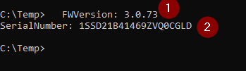

* FWVersion : donne la version du firmware installé (Actuellement la **3.0.92**)
* SerialNumber : donne le numéro de série de la station

Si le PC n’a pas de station d’accueil Lenovo ou si Dock Manager n’est pas installé, cette fenêtre apparait

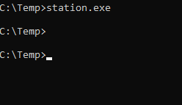

Aucunes lignes n’apparaissent, la requête WMI ne donnant pas de résultat.